住区热环境设计报告书

（规定性设计）

工程名称
工程地点 | 郑州
设计编号
建设单位
设计单位
设 计 人
审 核 人
审 定 人
设计日期



采用软件 | 住区热环境TERA2020
软件版本 | 20200505(SP1)
研发单位 | 北京绿建软件有限公司
正版授权码 | T13938224612
目 录

1 住区概况 3
2 设计依据 4
3 计算规定 4
3.1 强制条文 4
3.2 规定性设计 5
4 计算参数 5
4.1 典型气象日气象参数 5
4.2 渗透面夏季逐时蒸发量 6
5 住区指标概览 7
6 规定性设计指标 8
6.1 平均迎风面积比 8
6.2 活动场地遮阳覆盖率 8
6.3 底层通风架空率 8
6.4 绿化遮阳体叶面积指数 9
6.5 渗透蒸发指标 9
6.6 屋面绿化率 10
7 结论 10

住区概况
工程名称
工程地点 | 郑州
地理位置 | 北纬：34.77° | 东经：113.67°
建筑气候区 | IIA
主导风向 | 南

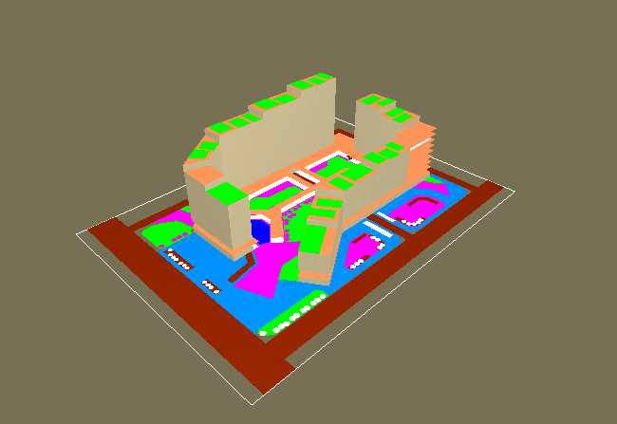
图1.1 场地鸟瞰图

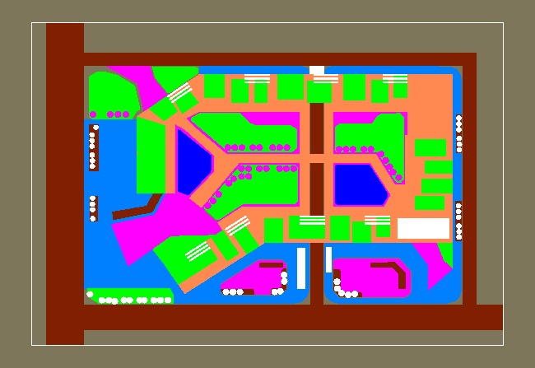
图1.2 场地平面图

设计依据
《城市居住区热环境设计标准》JGJ 286-2013

计算规定
《城市居住区热环境设计标准》的指标体系包括必须满足的强制性条文，在此基础上采用规定性设计或评价性设计。

强制条文
（1）4.1.1 居住区的夏季平均迎风面积比应符合表4．1．1的规定。
表4．1．1 居住区的夏季平均迎风面积比（ζ_{s}）限值
建筑气候区 | I、II、VI、VII | III、V | IV
平均迎风面积比 | ≤0.85 | ≤0.80 | ≤0.70

（2）4.2.1居住区夏季户外活动场地应有遮阳，遮阳覆盖率不应小于表4．2．1的规定。
表4．2．1 居住区活动场地的遮阳覆盖率限值(％)
场地 | 建筑气候区
场地 | I、II、VI、VII | III、IV、V
广场 | 10 | 25
游憩场 | 15 | 30
停车场 | 15 | 30
人行道 | 25 | 50

规定性设计
（1）4.1.4：在Ⅲ、Ⅳ、Ⅴ建筑气候区，当夏季主导风向上的建筑物迎风面宽度超过80m时，该建筑底层的通风架空率不应小于10％。
（2）4.2.3：绿化遮阳体的叶面积指数不应小于3.0。
（3）4.3.1：居住区户外活动场地和人行道路地面应有雨水渗透与蒸发能力，渗透与蒸发指标不应低于表4.3.1的规定。
表4．3．1 居住区地面渗透蒸发指标
地面 | I、II、VI、VII气候区 |  |  | III、IV、V气候区
地面 | 渗透面积比率β（%） | 地面透水系数k（mm/s） | 蒸发量m（kg/㎡·d） | 渗透面积比率β（%） | 地面透水系数k（mm/s） | 蒸发量m（kg/㎡·d）
广场 | 40 | 3 | 1.6 | 50 | 3 | 1.3
游憩场 | 50 | 3 | 1.6 | 60 | 3 | 1.3
停车场 | 60 | 3 | 1.6 | 70 | 3 | 1.3
人行道 | 50 | 3 | 1.6 | 60 | 3 | 1.3
（4）居住区内建筑屋面的绿化面积不应低于可绿化屋面面积的50％。
当以上4条有任意一条不能满足时候，需要进行评价性设计。

计算参数

典型气象日气象参数
时刻 | 干球温度  (℃) | 相对湿度(%) | 水平总辐射照度  (W/㎡) | 水平散射辐射照度  (W/㎡) | 风速(m/s) | 主导风向
0 | 24.8 | 84 | 0.00 | 0.00 | 1.7 | 南
1 | 24.5 | 85 | 0.00 | 0.00 | 1.7 | 南
2 | 24.1 | 86 | 0.00 | 0.00 | 1.6 | 南
3 | 23.7 | 88 | 0.00 | 0.00 | 1.6 | 南
4 | 23.3 | 89 | 0.00 | 0.00 | 1.5 | 南
5 | 23.2 | 89 | 0.00 | 0.00 | 1.4 | 南
6 | 23.5 | 89 | 11.66 | 10.60 | 1.5 | 南
7 | 24.2 | 87 | 110.24 | 84.80 | 1.6 | 南
8 | 25.1 | 83 | 228.96 | 169.60 | 1.7 | 南
9 | 26.4 | 78 | 368.88 | 249.10 | 2.0 | 南
10 | 27.5 | 73 | 484.42 | 307.40 | 2.3 | 南
11 | 28.5 | 69 | 567.10 | 363.58 | 2.6 | 南
12 | 29.3 | 66 | 616.92 | 384.78 | 2.8 | 南
13 | 29.8 | 64 | 611.62 | 382.66 | 2.9 | 南
14 | 30.2 | 63 | 575.58 | 368.88 | 2.9 | 南
15 | 30.5 | 62 | 509.86 | 325.42 | 3.0 | 南
16 | 30.4 | 62 | 401.74 | 252.28 | 3.0 | 南
17 | 30.1 | 73 | 276.66 | 180.20 | 3.0 | 南
18 | 29.3 | 66 | 143.10 | 98.58 | 2.8 | 南
19 | 28.4 | 70 | 20.14 | 16.96 | 2.5 | 南
20 | 27.3 | 75 | 0.00 | 0.00 | 2.2 | 南
21 | 26.4 | 79 | 0.00 | 0.00 | 2.1 | 南
22 | 25.6 | 82 | 0.00 | 0.00 | 1.9 | 南
23 | 25.2 | 83 | 0.00 | 0.00 | 1.7 | 南
日平均 | 26.7 | 77 | 205.29 | 133.12 | 2.2 | 南

渗透面夏季逐时蒸发量
时刻 | 水面(kg/(㎡.h)) | 绿地(kg/(㎡.h)) | 渗透型硬地  (kg/(㎡.h)) | 绿化屋面  (kg/(㎡.h))
0 | 0.14 | 0.28 | 0.10 | 0.22
1 | 0.12 | 0.20 | 0.10 | 0.16
2 | 0.12 | 0.19 | 0.07 | 0.16
3 | 0.10 | 0.18 | 0.08 | 0.15
4 | 0.11 | 0.21 | 0.07 | 0.17
5 | 0.16 | 0.26 | 0.10 | 0.20
6 | 0.28 | 0.35 | 0.12 | 0.28
7 | 0.45 | 0.44 | 0.14 | 0.35
8 | 0.65 | 0.56 | 0.14 | 0.45
9 | 0.86 | 0.65 | 0.14 | 0.52
10 | 1.02 | 0.69 | 0.14 | 0.55
11 | 1.15 | 0.65 | 0.12 | 0.52
12 | 1.18 | 0.59 | 0.09 | 0.47
13 | 1.15 | 0.52 | 0.07 | 0.42
14 | 1.05 | 0.40 | 0.07 | 0.32
15 | 0.93 | 0.35 | 0.04 | 0.28
16 | 0.75 | 0.25 | 0.03 | 0.20
17 | 0.60 | 0.21 | 0.03 | 0.17
18 | 0.51 | 0.17 | 0.02 | 0.14
19 | 0.33 | 0.14 | 0.01 | 0.11
20 | 0.29 | 0.12 | 0.00 | 0.09
21 | 0.22 | 0.11 | 0.01 | 0.09
22 | 0.18 | 0.08 | 0.01 | 0.06
23 | 0.15 | 0.10 | 0.00 | 0.08
日累计(kg/(㎡.d)) | 12.50 | 7.70 | 1.70 | 6.16

住区指标概览
指标 | 值
地块面积(㎡) | 27502.35
建筑密度 | 0.23
室外面积(㎡) | 21202.65
广场面积(㎡) | 5382.38
道路面积(㎡) | 9560.55
绿地面积(㎡) | 2584.19
水面面积(㎡) | 614.60
绿化屋面面积(㎡) | 1866.31
乔木爬藤面积(㎡) | 397.32
亭廊面积(㎡) | 3454.90
渗透型硬地面积(㎡) | 0.00
地表平均太阳辐射吸收系数 | 0.76
地面粗糙系数 | 0.30
平均迎风面积比 | 0.00
CTTC居住区热时间常数(h) | 8.25
绿化遮阳覆盖率(%) | 2
构筑物遮阳覆盖率(%) | 16
平均天空角系数 | 0.76
通风架空率(%) | 0

规定性设计指标

平均迎风面积比
建筑名称 | 迎风面积(㎡) | 最大可能  迎风面积(㎡) | 最大可能  迎风方向(°) | 迎风面积比
1 | 265.98 | 266.16 | 160.00 | 0.9993
2 | 354.64 | 354.87 | 160.00 | 0.9993
3 | 646.74 | 684.89 | 70.00 | 0.9443
4 | 584.95 | 638.33 | 110.00 | 0.9164
5 | 25.00 | 27.65 | 60.00 | 0.9041
6 | 460.80 | 682.28 | 40.00 | 0.6754
7 | 518.40 | 767.57 | 140.00 | 0.6754
8 | 302.40 | 517.68 | 140.00 | 0.5841
9 | 345.60 | 591.63 | 40.00 | 0.5841
10 | 841.48 | 1026.48 | 130.00 | 0.8198
11 | 1061.55 | 1150.18 | 70.00 | 0.9229
12 | 2381.20 | 2437.96 | 100.00 | 0.9767
平均迎风面积比 | 0.833
依据 | 《城市居住区热环境设计标准》4.1.1条
标准要求 | 平均迎风面积比≤0.85
结论 | 满足

活动场地遮阳覆盖率
场地 | 遮阳面积(㎡) | 场地面积(㎡) | 遮阳覆盖率(%) | 覆盖率限值(%)
广场 | 839.6 | 5382.4 | 16 | 10
游憩场 | 147.5 | 844.3 | 17 | 15
人行道 | 1264.8 | 3359.2 | 38 | 25
依据 | 《城市居住区热环境设计标准》4.2.1条
标准要求 | 各类活动场地遮阳覆盖率不得低于标准要求限值
结论 | 满足

底层通风架空率
建筑名称 | 底层架空面积(㎡) | 基底面积(㎡) | 迎风面宽度(m) | 底层通风架空率(%)
 | 0.0 | 6167.2 | 131.8 | 0
1 | 0.0 | 288.0 | 0.0 | 0
2 | 0.0 | 288.0 | 0.0 | 0
3 | 0.0 | 365.0 | 0.0 | 0
4 | 0.0 | 325.0 | 0.0 | 0
5 | 0.0 | 300.0 | 0.0 | 0
6 | 0.0 | 280.0 | 0.0 | 0
7 | 0.0 | 280.0 | 0.0 | 0
8 | 0.0 | 201.0 | 0.0 | 0
9 | 0.0 | 177.4 | 0.0 | 0
10 | 0.0 | 247.8 | 0.0 | 0
11 | 0.0 | 365.6 | 0.0 | 0
12 | 0.0 | 712.4 | 0.0 | 0
依据 | 《城市居住区热环境设计标准》4.1.4条
标准要求 | III、IV、V气候区，夏季主导风向迎风面积宽度超过80m时，底层通风架空率不应小于10%
结论 | 不满足

绿化遮阳体叶面积指数
遮阳体类型 | 叶面积指数 | 面积(㎡)
乔木 | LAI>3 | 552
乔木 | 2.0<LAI<=3.0 | 0
乔木 | 1.0<LAI<=2.0 | 0
乔木 | 0.5<LAI<=1.0 | 0
乔木 | LAI<=0.5 | 0
爬藤棚架 | LAI>3 | 106
爬藤棚架 | 2.0<LAI<=3.0 | 0
爬藤棚架 | 1.0<LAI<=2.0 | 0
爬藤棚架 | 0.5<LAI<=1.0 | 0
爬藤棚架 | LAI<=0.5 | 0
依据 | 《城市居住区热环境设计标准》4.2.3条
标准要求 | 绿化遮阳体叶面积指数不应小于3.0
结论 | 满足

渗透蒸发指标
地面 | 面积(㎡) | 面积所占比例 | 地面透水系数k(mm/s) | 蒸发量m  (kg/(㎡·d))
广场 | 5382 | 0.561 | 6.75 | 1.69
游憩场 | 844 | 0.088 | 10.00 | 1.69
人行道 | 3359 | 0.350 | 8.62 | 1.45
合计 | 9586 | 1.0 | 7.69 | 1.61

地面 | 渗透面积比率(%) | 限值(%)
广场 | 100 | 40
游憩场 | 100 | 50
人行道 | 86 | 50
渗透与蒸发指标
指标 | 值 | 限值
地面透水系数k(mm/s) | 7.69 | 3
蒸发量m(kg/(㎡·d)) | 1.61 | 1.6
依据 | 《城市居住区热环境设计标准》4.3.1条
标准要求 | 渗透面积比率、透水系数及蒸发量不应低于标准规定限值
结论 | 满足

屋面绿化率
建筑名称 | 屋面轮廓面积(㎡) | 屋顶绿化面积(㎡) | 可绿化屋面  面积(㎡) | 屋面绿化率(%)
 | 6167.2 | 2509.0 | 6167.2 | 41
1 | 288.0 | 190.7 | 288.0 | 66
2 | 288.0 | 153.7 | 288.0 | 53
3 | 365.0 | 233.6 | 365.0 | 64
4 | 325.0 | 217.9 | 325.0 | 67
5 | 300.0 | 190.7 | 300.0 | 64
6 | 280.0 | 160.3 | 280.0 | 57
7 | 280.0 | 161.5 | 280.0 | 58
8 | 201.0 | 201.0 | 201.0 | 100
9 | 177.4 | 176.4 | 177.4 | 99
10 | 247.8 | 139.5 | 247.8 | 56
11 | 365.6 | 227.5 | 365.6 | 62
12 | 712.4 | 456.1 | 712.4 | 64
合计 | 9997.4 | 5017.8 | 9997.4 | 50
依据 | 《城市居住区热环境设计标准》4.4.2条
标准要求 | 建筑屋面的绿化面积不应低于可绿化屋面面积的50%
结论 | 满足

结论
类别 | 检查项 | 结论 | 备注
强制性条文 | 平均迎风面积比 | 满足 | 强制条文，必须满足
强制性条文 | 活动场地遮阳覆盖率 | 满足 | 强制条文，必须满足
规定性设计 | 底层通风架空率 | 不满足 | 不满足任意一条时，进行评价性设计
规定性设计 | 绿化遮阳体叶面积指数 | 满足 | 不满足任意一条时，进行评价性设计
规定性设计 | 渗透蒸发指标 | 满足 | 不满足任意一条时，进行评价性设计
规定性设计 | 屋面绿化率 | 满足 | 不满足任意一条时，进行评价性设计
结论 |  | 不满足

